Ученики 1 школы продолжают участвовать в акции "30 добрых дел" приуроченной к празднованию 30-летия Независимости Казахстана и оказали помощь приюту ЧиП. Приют- это место содержания бездомных животных. Там находятся брошенные, потерянные кем-то, покалеченные маленькие друзья, которые ждут своего хозяина. Конечно, чаще всего это кошки или собаки, потому что они являются самыми распространенными питомцами.
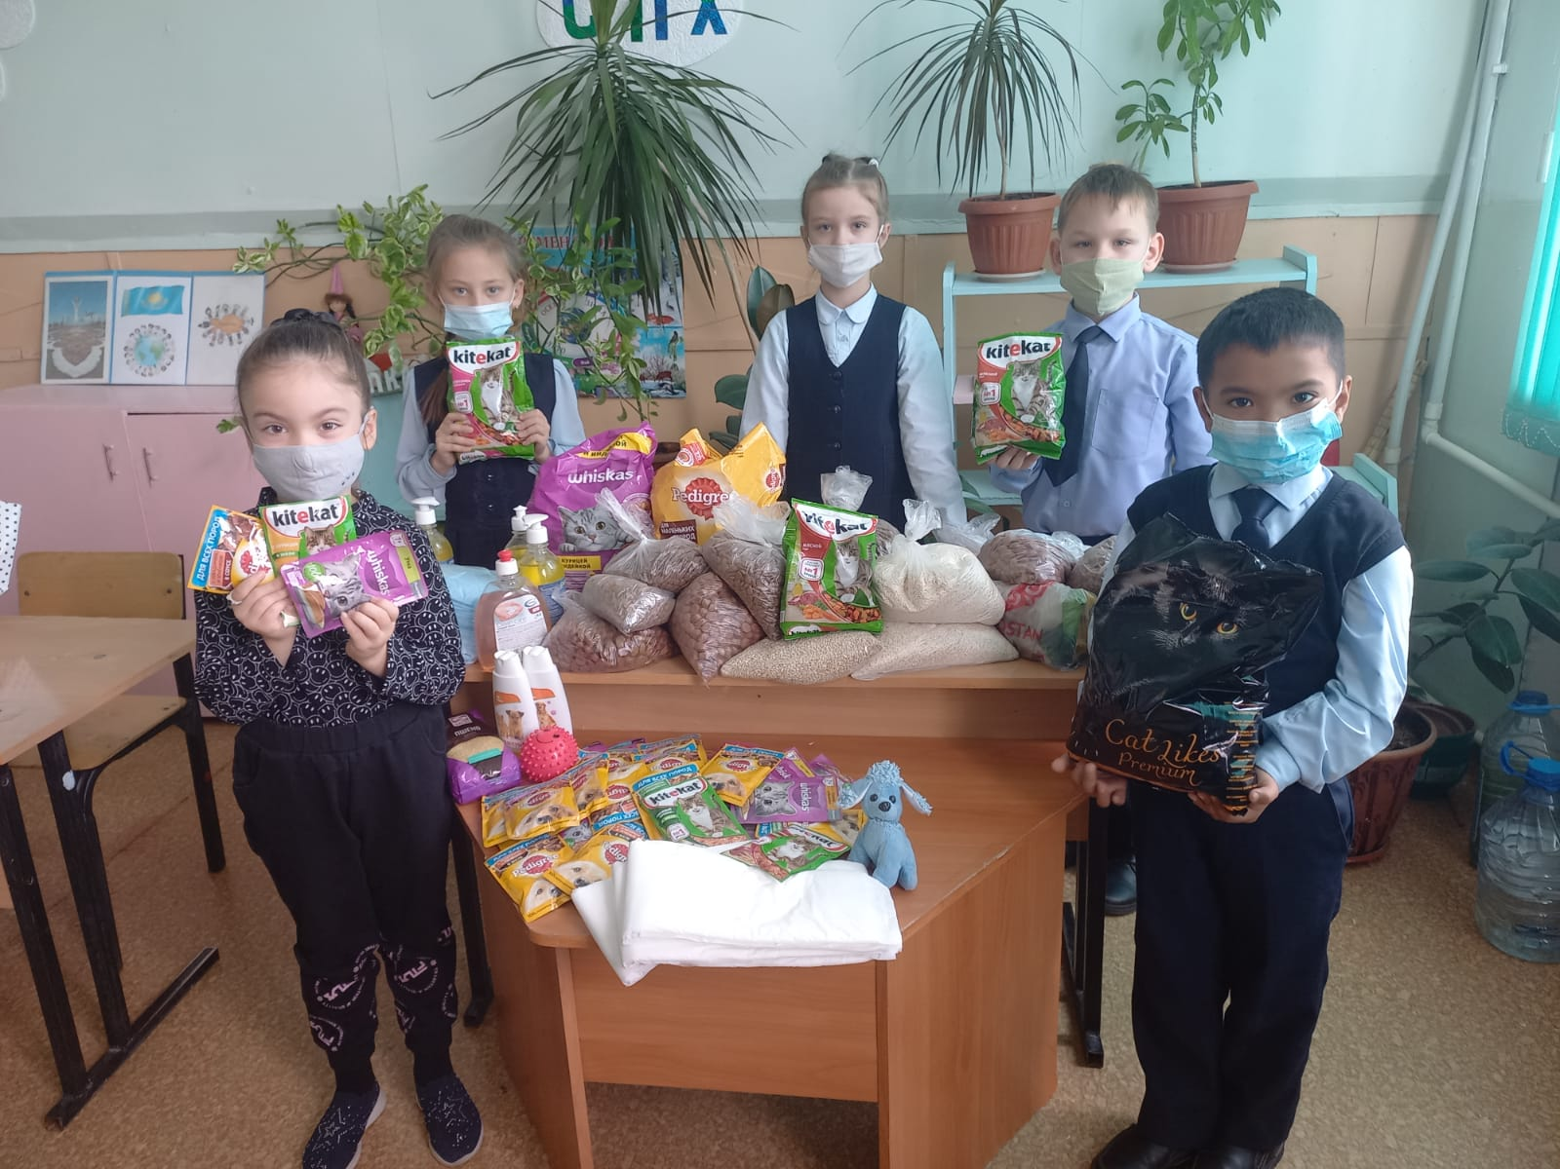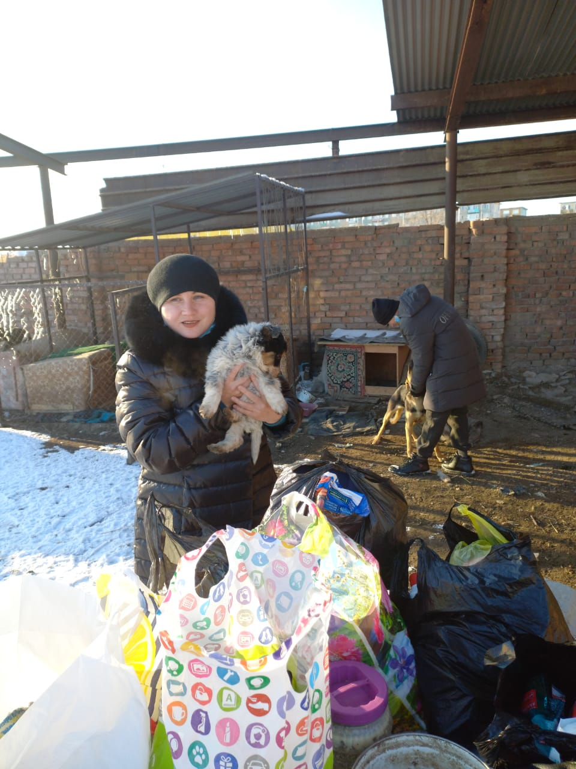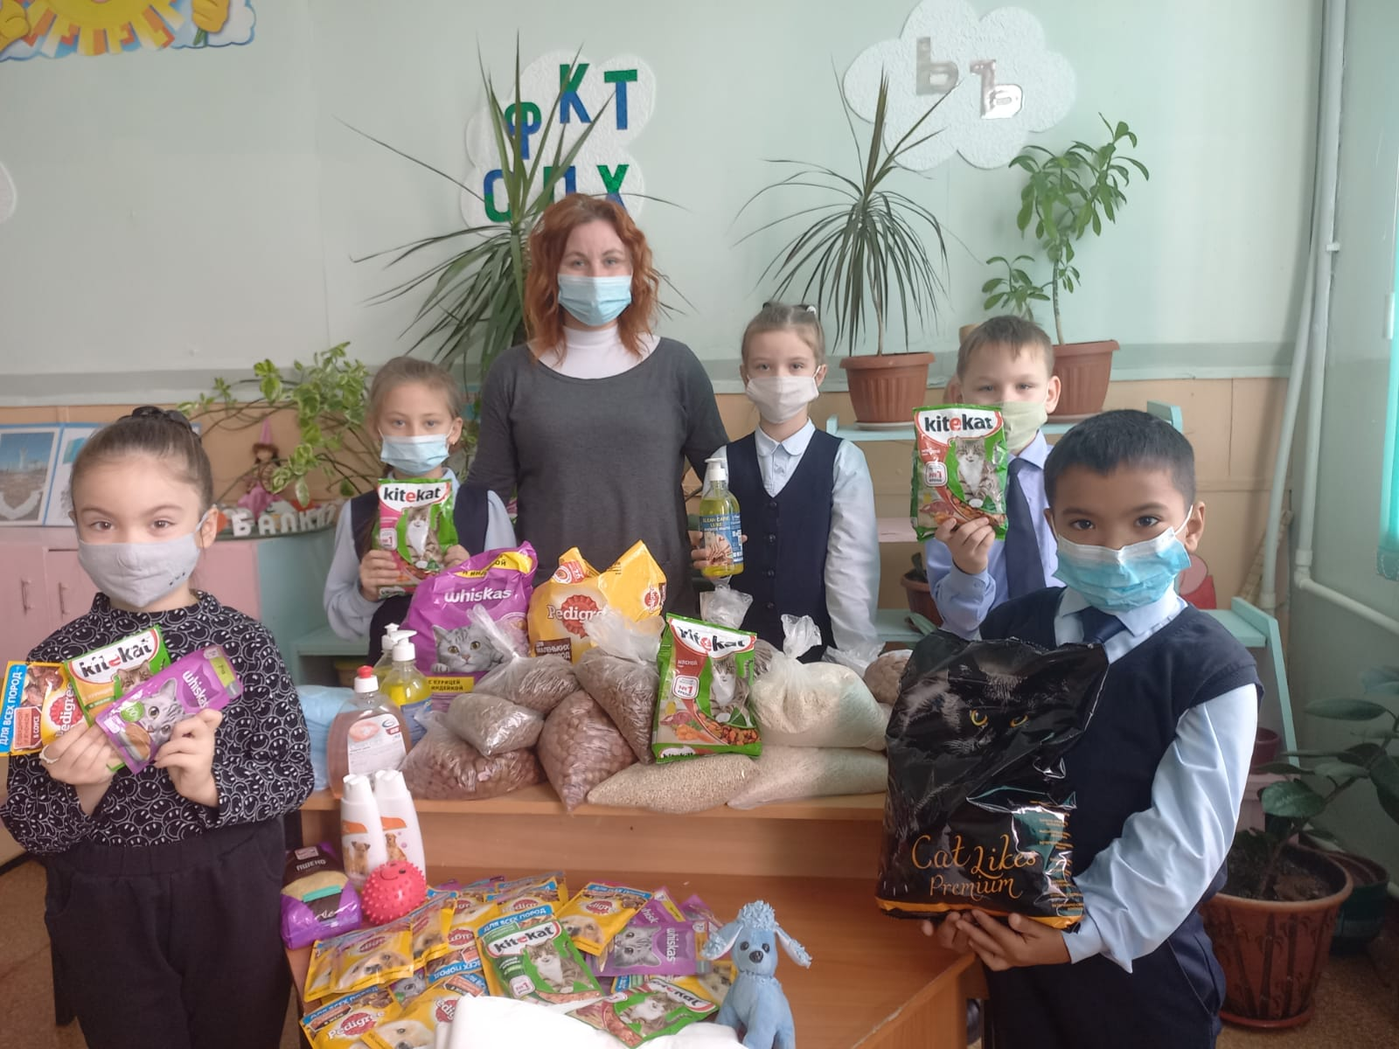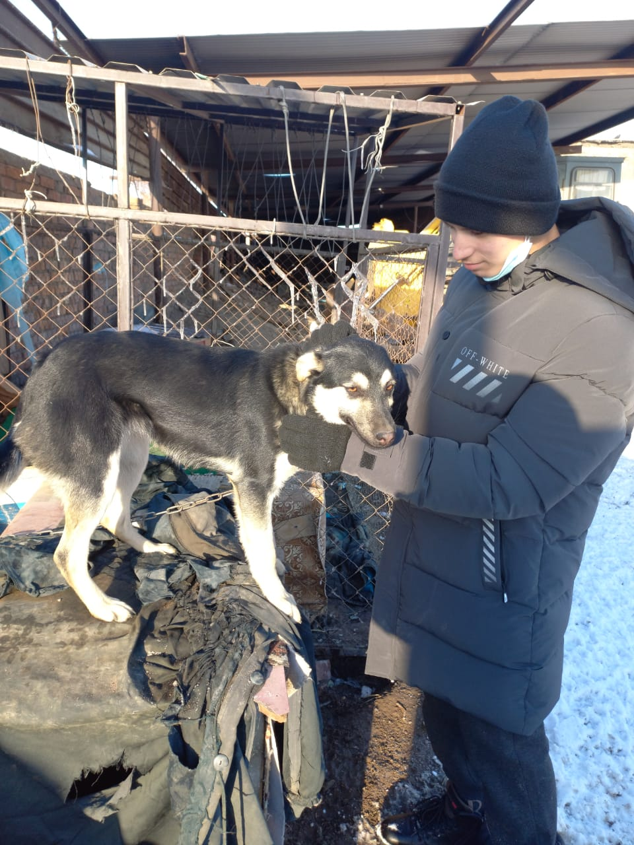И хорошо, что есть такие люди, которые готовы помочь бездомным животным.

